Actividad 2.2 Ayuda para realizar la actividad
Identificación de las posibilidades de uso de un recurso digital

Ayuda para realizar la actividad
Identificación de las posibilidades de uso de un recurso digital
En la red existen sitios que propenden por la publicación de recursos con licencia Creative Commons. Existe una forma fácil para buscar en dichos sitios ingresando desde su navegador a la dirección Web http://search.creativecommons.org/
Este buscador ofrece opciones como Jamendo para buscar música; Fotopedia, Google Images y Flickr para buscar imágenes; YouTube para buscar videos, entre otros.
Veamos un ejemplo que ilustra paso a paso, cómo buscar en este sitio.
Búsqueda de un recurso digital
Desde su navegador, ingrese a http://search.creativecommons.org/
- Elija palabras clave que representen el tema que se desea buscar y escriba dichas palabras en la casilla de búsqueda, como se muestra en la imagen (para este ejemplo se usaron las palabras clave “acceso abierto” pero cada quien pone palabras sobre su tema de interés).
- Haga clic en el botón que corresponda al formato que se desea encontrar (en este instructivo se selecciona YouTube dado que se quiere un video que trate sobre acceso abierto).

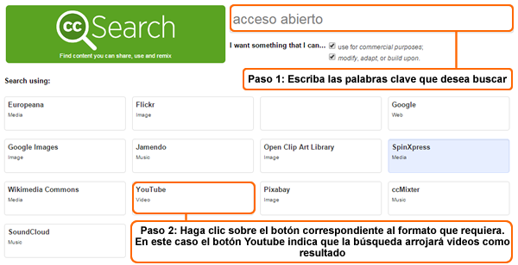

Identificación de la autoría y posibilidades de uso de recursos digitales
- Ubique el título y autor del recurso elegido.
- Busque por toda la pantalla avisos sobre restricciones o permisos de uso. (Es posible que al pie de página haya avisos como por ejemplo:
© Organización de Estados Iberoamericanos 2011.
Licencia: Atribución-NoComercial-SinDerivadas 3.0 Unported (CC BY-NC-ND 3.0)

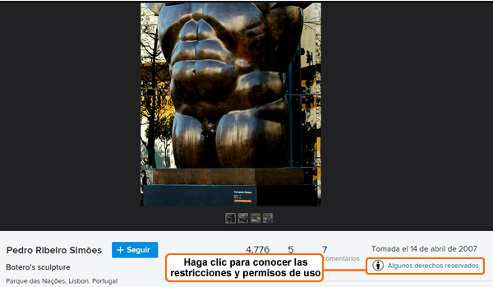

- De clic en Actividad 2.1. Posibilidades de uso de los recursos digitales alojados en Internet (20 puntos) y diligencie los campos solicitados dando clic en [Añadir entrada].

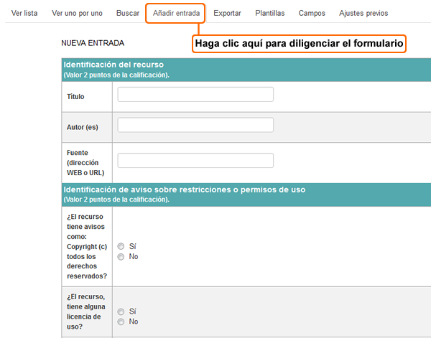

- Finalmente haga clic en el botón [Guardar y ver]

Aclaración sobre cómo identificar las posibilidades de uso de un recurso digital, de acuerdo con la licencia Creative Commons (CC)
La imagen siguiente es muy ilustrativa para ver qué permisos de uso concede cada tipo de licencia CC.
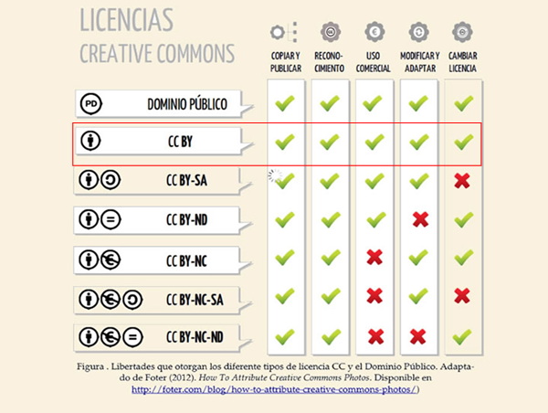
Ejemplo: Licencia Creative Commons CC BY
Esta licencia ofrece los siguientes permisos (Leer las columnas correspondientes a la fila resaltada en recuadro rojo):
- Permite copiar y publicar.
- Implica que debe dar el reconocimiento al autor mediante cita.
- Permite uso comercial.
- Permite modificar y adaptar el contenido (es decir, permite obra derivada).
- Permite licenciar con otro tipo de licencia diferente a la original.

Aclaración sobre cómo identificar e interpretar la licencia de un video de YouTube
Una vez que se tiene el video en pantalla, se da clic en el enlace [MOSTRAR MÁS] y se ubica el aviso de licencia en la parte final de la pantalla.
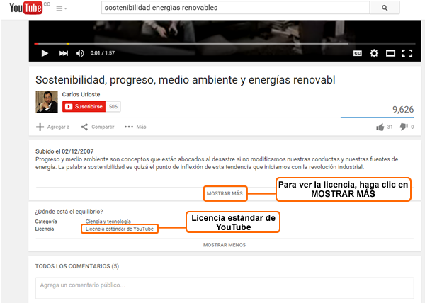
Para consultar los términos de la licencia de YouTube estándar, ir al sitio
https://www.youtube.com/t/terms?gl=CO&hl=es-419
Y leer el apartado 5.B
5.B
El Contenido se provee en EL ESTADO EN QUE SE ENCUENTRA. Usted podrá acceder al Contenido para su información y uso personal solamente conforme a lo previsto a través de las funciones que se proporcionan en el Servicio y según lo permitido en virtud de estos Términos del Servicio. Usted no descargará ningún Contenido a menos que vea un enlace de "descarga" o similar mostrado por YouTube en el Servicio para ese Contenido. Usted no deberá copiar, reproducir, distribuir, transferir, transmitir, exponer, vender, licenciar ni explotar de cualquier otra forma cualquier Contenido para cualquier propósito sin el consentimiento previo y por escrito de YouTube o de los correspondientes licenciantes del Contenido. YouTube y sus licenciantes se reservan todos los derechos que no se encuentran expresamente otorgados en y para el Servicio y el Contenido.
También existen en YouTube videos con Licencia Atribución de Creative Commons (reutilización permitida), como se muestra en la imagen siguiente:
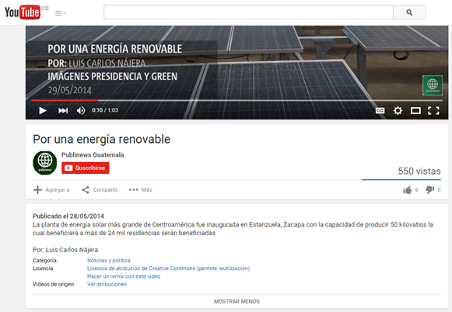
Para ver los términos de la licencia, debe dar clic sobre el aviso de licencia.
